LOAD BALANCER – ZEN (metoda & instalare)

Ce este un LOAD BALANCER ?
LOAD BALANCER (LB) este o metoda networking, pentru distributia fluxului de lucru sau a incarcarii din retea a unui server, a unui link (website), hard disk sau a unor resurse accesate dintr-o statie de lucru (share, drive, etc.).
LB-ul isi doreste sa optimizeze resursele folosite, maximizand accesul si minimizand timpul de raspuns dintre client si server (resursa accesata), evitand supraincarcarea echipamentelor din retea.
Utilizand LB-ul in locul unui singur echipament sau componenta putem creste fiabilitate prin redundanta.
LOAD BALANCER-ele sunt de 2 tipuri: hardware (switch-uri sau servere DNS) si software (ZEN), metoda prezentata aici si mult mai accesibila, avand in vedere ca este o solutie gratuita si la indemana oricarui administrator de system, in cazul in care un echipament ii este suprasolicitat workflow-ul sau fluxul de date din retea.
LB-ul divide traficul dintre 2 sau mai multe interfete de retea (NIC-uri), fiind bazat pe un model Layer4 sau Layer3.
Load Balancer-urile pot fi solutii utile atunci cand dorim ca un server sa fie “always on”, chiar si fiind accesat din extern de cateva mii de utilizatori (clienti), de exemplu (ATM, server-ul unei banci, website magazine online, etc.).
Pentru servicii de Internet, de regula cea mai buna metoda este cea de tip software, deoarece clientii se conecteaza direct la un port (definit) pentru a avea acces la servicii. In acest caz, LB-ul preia solicitarea clientului si o transmite catre un server de tip “backend”, care ii raspunde inapoi LB-urului care transmite informatia solicitata – clientului. Acest lucru, permite LB-ului sa ascunda interfata IP a serverului care detine informatia (backend srv), fara ca end-user-ul sa stie sursa reala a informatiei. De asemenea, este o solutie de a restrictiona accesul unui client catre o interfata direct conectata la serverul backend, ceea ce poate preveni eventualele atacuri, sporind securitatea.
Fault Tolerance
Foarte multe solutii Load Balancer de tip software – ofera backup in cazul in care un LB este “down” oferind o solutie de rezerva printr-un alt LOAD BALANCER, oferind un “downtime resolution” administratorului de system pentru a rezolva problema, oferind astfel “high availability” pentru client.
Mai jos, va voi prezenta pasii pentru instalarea unei solutii LB, gratuita si foarte usor de folosit:
Nume: ZEN Load Balancer
Sursa: http://www.zenloadbalancer.com/
Cost: free, open source.
Tip utilizare/format: bootable (only/ .ISO); ~ 400Mb
Requirements:
- OS: Win XP, 7, 8 (x86 – preferabil, x64)
- Min. 512 Mb RAM
- Min. 1.0 Ghz CPU
- Bootable media: USB Flash Drive – min. 1Gb; CD/DVD
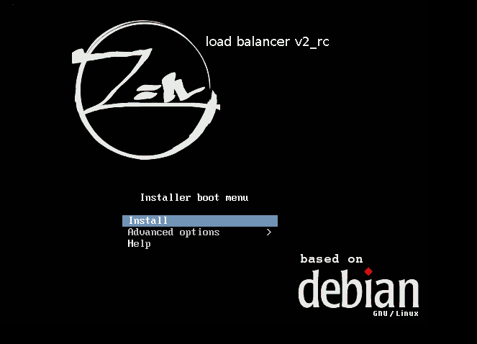
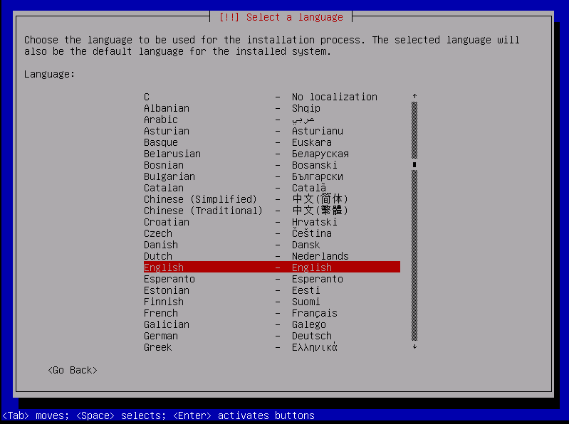
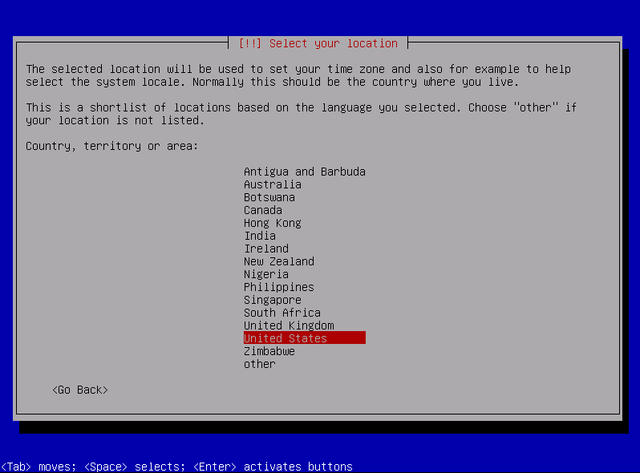

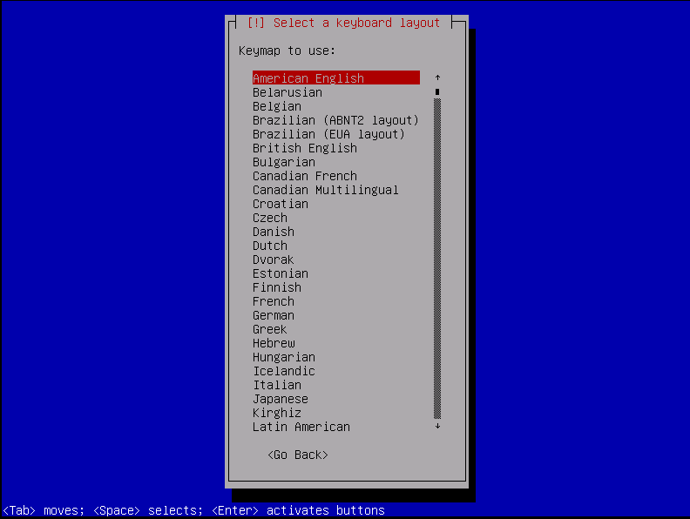

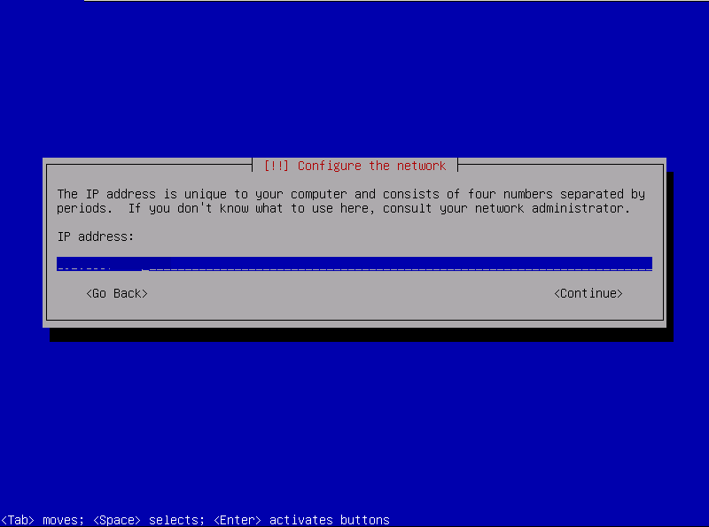

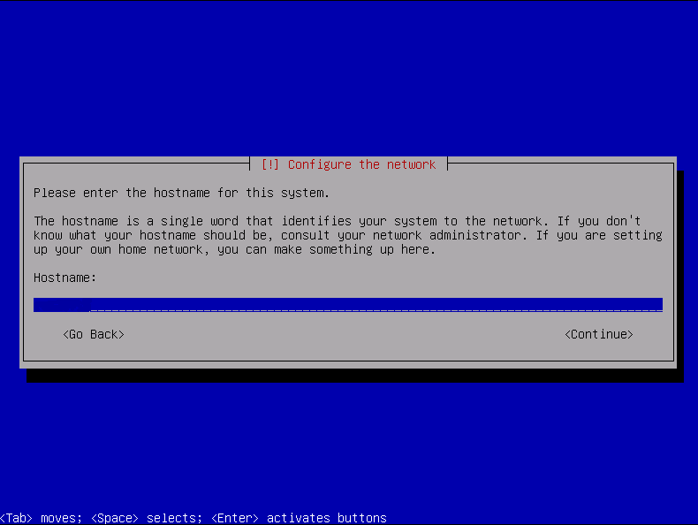
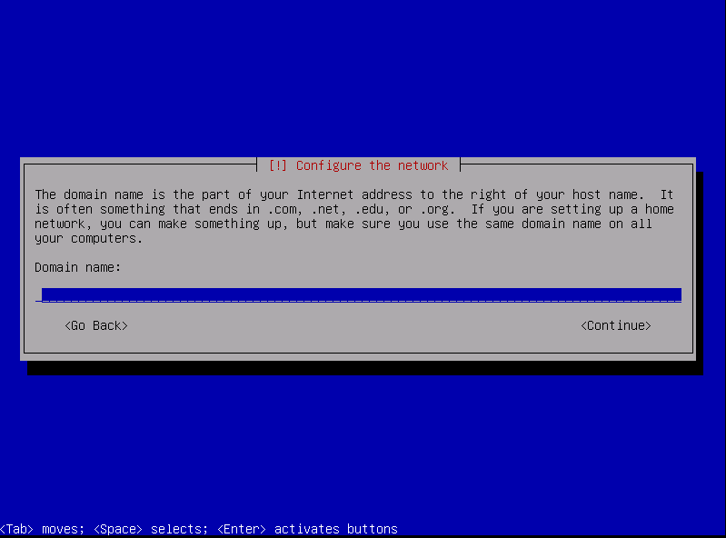

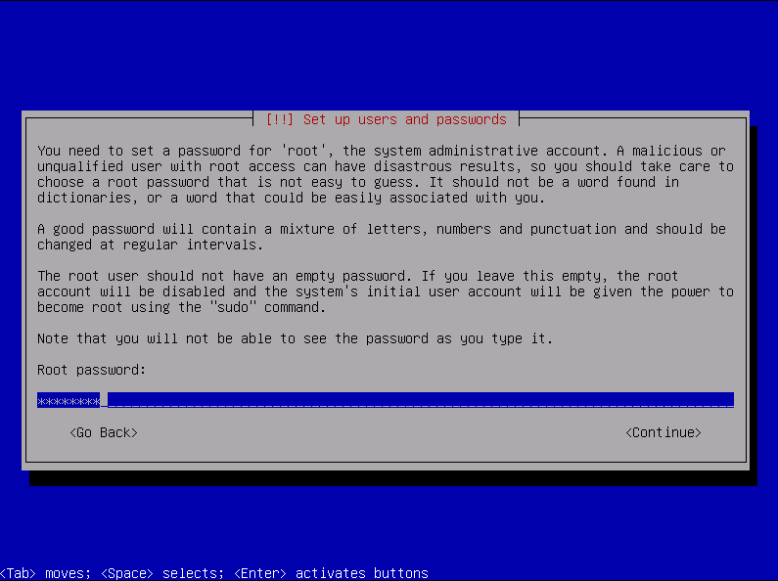
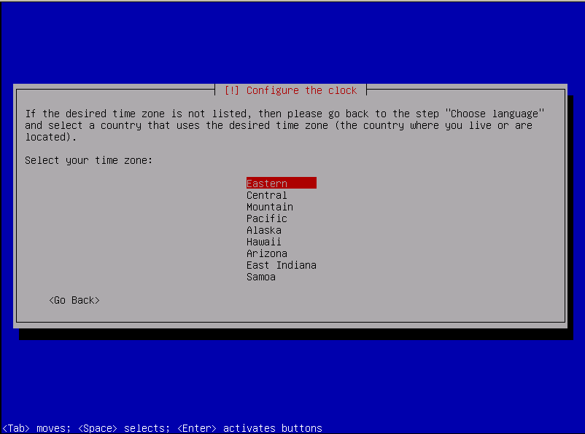

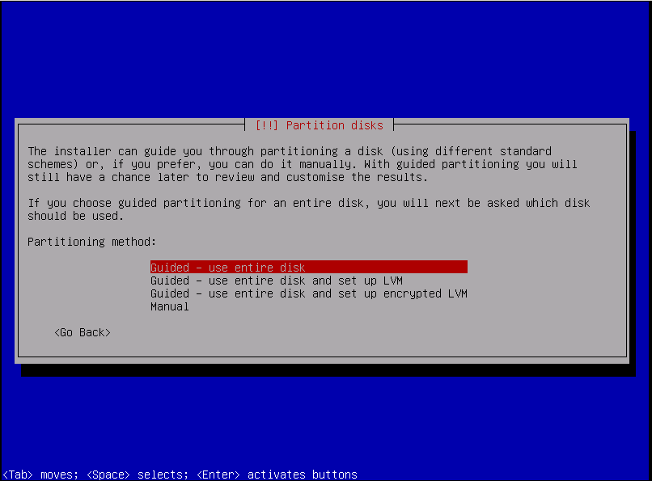
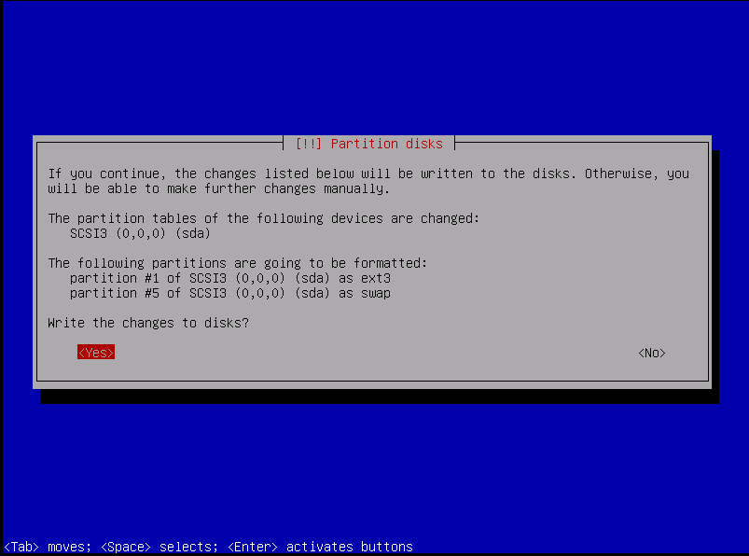

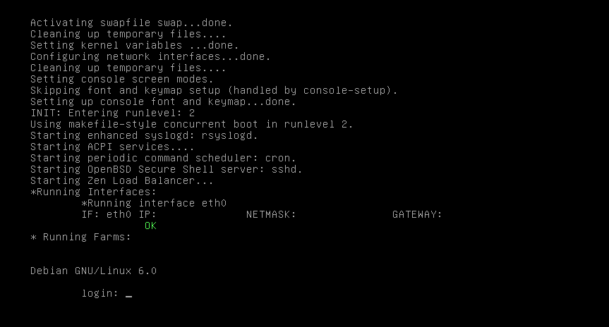

Accesul in interfata ZEN LB se va face online, folosind un browser, prin adresa:
https://<zenlb_ip_address>:444
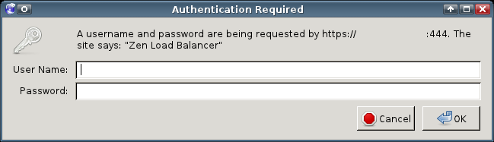

Mai multe detalii privind setarea fermelor (multiple servers) si detalii privind o configurare optima, puteti accesa: http://www.zenloadbalancer.com/zlb-administration-guide-v304/#OVERVIEW
Succes!

